Классный час

Тема. Что такое конфликт?
Цели: выяснить сущность конфликта; обучать детей умению благополучно выходить из конфликтных ситуаций; учить заботить о своём душевном здоровье.
Форма: игровые ситуации.
Задачи:
1. Образовательные:
- научить правильно реагировать на возникающие противоречия, определять причины их возникновения, находить пути примирения;
2. Развивающие:
- развитие познавательного интереса учащихся;
- развитие таких личностных качеств, как рефлексия, толерантность;
- повышение активности учащихся на занятиях.
3. Воспитательные:
- научить создавать максимально комфортные условия для взаимодействия со сверстниками;
- формирование социально одобряемых форм поведения.

I. Организационный момент.
Эмоционально - психологический настрой на учебную деятельность.
Учитель. - Добрый день, ребята! Как я рада вновь приветствовать вас на нашем очередном классном часе. - Давайте встанем в круг и скажем: «Здравствуйте!»- руками (по кругу здороваются руками).
- Скажем: «Здравствуйте!» глазами (по кругу кивают друг другу головой).
- Скажем: «Здравствуйте!» мы ртом, станет радостно кругом.
II. Целевая установка и определение темы.
- Ребята, прежде чем определить тему нашего сегодняшнего классного часа, я хочу рассказать вам об одном случае, который наблюдала в нашей школе.
Дело было так. На перемене два мальчика зашли в класс и увидели за своей партой не два стула, а один. Тот мальчик, который был пошустрее, подбежал, схватил стул, сел на него и сказал своему соседу по парте: «Это мой стул. А ты сходи и поищи себе другой».
«Нет, это мой стул!» - крикнул второй мальчик и ударил одноклассника.
Тот, сжав кулаки, тоже бросился на товарища.
- Что же произошло между мальчиками? (Спор, ссора, драка, конфликт).
Слайд 1. - Правильно, произошел конфликт.
Ребята, сможете ли вы теперь назвать тему нашего классного часа? (Ответы детей)
Учитель. А как вы думаете, что обозначает слово «конфликт»? (Ответы детей)
- Найдите и прочитайте, что же говорится об этом в толковом словаре.
(Дети находят в словаре определение слова «конфликт» и читают его вслух).
Слайд 2. Конфликт – это столкновение мнений, сил, сторон.
- Ребята, а как вы думаете, часто ли происходят конфликты между людьми? (Ответы детей).
- Сегодня на классном часе мы узнаем, почему происходят конфликты между людьми и, если конфликты произошли, то, как их нужно разрешать. Это и будет нашей задачей урока.
III. Содержательный компонент классного часа. Поисковая деятельность.
1. Анализ ситуации. Коллективная деятельность.
- Для этого вернемся к случаю о мальчиках и ответим на вопросы:
- Какую цель преследовал каждый из мальчиков?
- Из-за чего возник конфликт?
- Почему же все-таки возник конфликт?
- Главное, чего не смогли сделать мальчики? (Понять друг друга и договориться).
- Анализ ситуаций. Групповая работа по карточкам.
Детям предлагается разделиться на группы, прочитать задания по карточкам, проанализировать конфликтные ситуации, определить причины их возникновения. После этого, представители каждой группы должны зачитать свою карточку и представить результаты своей работы.
Ситуация 1. – Петя, я сломал твою ручку, - тихо и робко сказал Сережа.
-Что ты наделал?! И вообще, ты мне больше не друг! – закричал Петя и убежал.
А Сережа даже не успел ему сказать, что взамен сломанной ручке, он купил новую и хотел отдать ее другу.
- Проанализируйте и определите, по какой причине возникла конфликтная ситуация между мальчиками? (Ответы детей) Выбери ответ:
- неумение слушать;
- непонимание;
- неумение договориться;
- несдержанность.

Ситуация 2. На соревнованиях мальчики проигравшей команды стали выкрикивать грубые слова выигравшим. Те ответили тем же. Затем в ход пошли кулаки.
- Как вы считаете, почему возник конфликт? В чем причина? (Ответы детей). ) Выбери ответ:
- неумение слушать;
- непонимание;
- неумение договориться;
- несдержанность.

Ситуация 3. Уроки закончились. Собираясь домой, Сережа нечаянно толкнул портфелем Петю...
Петя накинулся на Сергея. Ведь папа учил, что надо давать сдачу.
- А как правильно поступить? (Сергею - извиниться, Пете - взять паузу, разобраться.)
В чём причина их конфликта? Выбери ответ:
- неумение слушать;
- непонимание;
- неумение договориться;
- несдержанность.

Ситуация 4.
На большой перемене дети распределяли настольные игры. У Миши с Толей выбор пал на одну и ту же игру. Завязалась потасовка.
- А как правильно поступить? (Договориться.) В чём причина их конфликта? Выбери ответ:
- неумение слушать;
- непонимание;
- неумение договориться;
- несдержанность.

Ситуация 5. Ребята готовили к Новому году спектакль. Всем хотелось играть главные роли. Что делать?
3. Вывод. После совместного разбора ситуаций учащимися определяются основные причины возникновения конфликтов.
Слайд 3. Причины возникновения конфликтов:
- неумение слушать,
- непонимание;
- неумение договориться;
- несдержанность.
Учащимся сообщается, что это лишь некоторые причины возникновения конфликтов. Предлагается подумать и назвать другие.
- Поиск способов разрешения конфликтов. Работа в группах.
- А сейчас мы с вами попытаемся узнать, можно ли разрешать конфликты и как это делается?
- Для этого посмотрите на доску и скажите, что изображено на рисунке? (Вывешивается плакат с рисунком тучи).
- Как вы думаете, что может предвещать эта туча? (Ответы детей).
Правильно, туча может разразиться громом, молнией, а может из-за тучи выглянуть яркое солнышко. (Выставляется рисунок молнии в виде стрелы и солнышка).
- Так и конфликты могут разрешиться положительно и отрицательно.
Теперь, когда вы знаете, что такое конфликт, умеете анализировать и определять причины конфликтов, то, наверное, сможете назвать и способы их разрешения.
Для этого я предлагаю вам разделить на две группы, обозначив знаком «+» слова, обозначающие положительные способы разрешения конфликтов, а знаком « - » - отрицательные. Затем представитель каждой группы должен прокомментировать свой выбор.
Отрицательные способы разрешения конфликтов: угрозы, насилие, грубость, унижение , уход от решения проблемы, разгневаться, промолчать, ударить, упрямиться, разрыв отношений.
Положительные способы разрешения конфликтов: юмор, сотрудничество, умение уступать, договориться, понять.
Слайд 4.

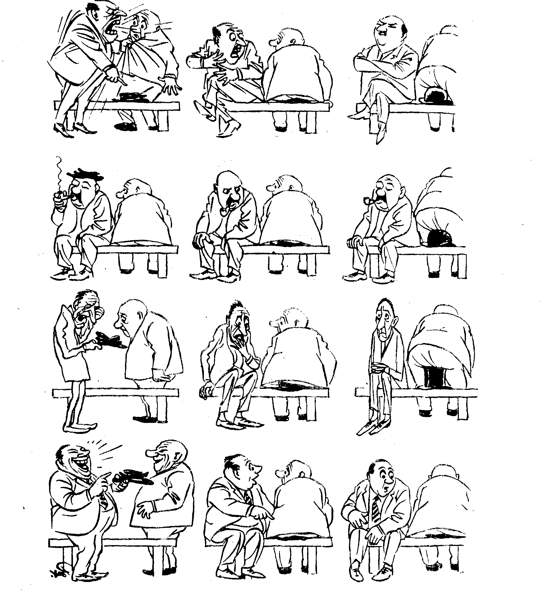
Учитель. Рассмотрим серию картинок «Шляпа» (художник Бидструп). И расскажите, какой способ разрешения ситуации выбрали герои.
Посторонний гражданин измял лежавшую на скамейке шляпу, нечаянно сев на нее.
Кто изображен на картинках?
Какая ситуация произошла с ними?
Как прореагировал на измятую шляпу хозяин шляпы?
Какое выражение лица у каждого из них?
Посмотрите на их позы, жесты, мимику, опишите их, что вам нравится (не нравится) в них?
Хозяин шляпы…Выбери ответ:
- разгневался, стал оскорблять виновного, грубо схватил его за одежду.
- промолчал, ушёл от проблемы, молча одев измятую шляпу.
- сильно огорчился, расплакался.
- с юмором отнёсся к ситуации, вместе с виновником весело посмеялись. На наш взгляд хозяин этой шляпы вел себя достойно.

Какой из мужчин вел себя достойно?
Как же ведут себя люди в конфликтах? От чего это зависит?
О чем надо думать людям, которые конфликтуют?
Учитель. Ребята, как вы думаете, есть ли еще другие способы поведения, положительно разрешающие конфликтную ситуацию? (Ответы детей)
Разрешить глубинный конфликт помогает компромисс.
А вы знаете, что такое компромисс? (Ответы учащихся.)
Слайд 5. Компромисс - согласие на основе взаимных уступок.
Человек может идти на него сознательно, выражая этой уступкой уважение к своему оппоненту. Тот, кто не боится идти на компромисс, чаще выходит из конфликта.

Слайд 6.
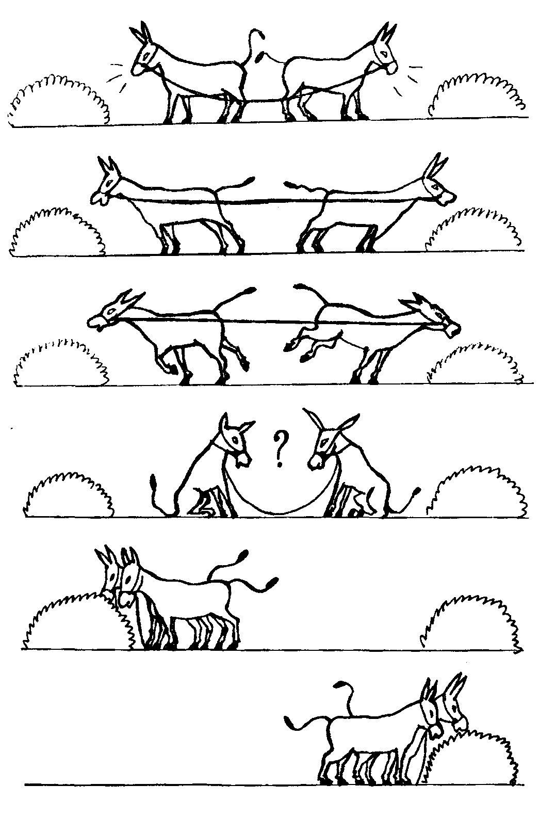

Учитель. Как вы думаете, почему ослики смогли договориться, найти компромисс? (Ответы учащихся.) Правильно - общее решение можно найти в том случае, если стороны доверяют друг другу и не сомневаются в том, что каждый видит не только свои желания и потребности.
Игра “Армрестлинг”.
Для участия в игре приглашаются по двое учащихся
Победитель получает сладкий приз, а проигравший – аплодисменты!
- А теперь подумайте, как сделать, чтобы приз получили оба игрока?
IV. Итог.
- Что такое конфликты?
- Ребята, скажите, пожалуйста, а можно ли прожить жизнь без конфликтов? (Ответы детей).
- Да, конфликты, к сожалению, существовали и, будут существовать. Но почему же все-таки они возникают, как вы думаете? (Все люди разные, разные характеры, чувства, интересы, мнения).
- Перечислите, какими положительными способами разрешения конфликтных ситуаций, если будет нужно, вы будете пользоваться в жизни?
- Правильно, ребята. А как вы считаете, почему не всегда положительно разрешаются конфликты между людьми? От чего это еще зависит? (Ответы детей). (Главное - от неумения общаться).
- Можно ли научиться выходить из конфликтных ситуаций?
- Как себя будут чувствовать люди, если конфликтов не будет?

На память о нашем классном часе предлагаю Вам 12 правил, соблюдение которых позволяет склонить людей к вашей точке зрения – правила Карнеги (памятка раздаётся ученикам).
Слайд 7.
1. Единственный способ одержать верх в споре - это уклониться от него.
2. Проявляйте уважения к мнению собственника. Никогда не говорите человеку, что он не прав.
3. Если вы не правы, признайте это.
4. С самого начала поддерживайтесь дружелюбного тона.
5. Заставьте собеседника сразу же ответить вам "да".
6. Пусть большую часть времени говорит ваш собеседник.
7. Пусть собеседник считает, что данная мысль принадлежит ему.
8. Искренне старайтесь смотреть на вещи с точки зрения вашего собеседника.
В заключение нашего разговора я желаю всем вам и себе, чтобы в нашей жизни как можно меньше было конфликтов. А если даже они произойдут, то главное - чтобы они всегда разрешались только положительно. Согласны? (Да.)

